Документ предоставлен КонсультантПлюс

КОМИТЕТ ГОСУДАРСТВЕННОЙ ОХРАНЫ ОБЪЕКТОВ
КУЛЬТУРНОГО НАСЛЕДИЯ ВОЛГОГРАДСКОЙ ОБЛАСТИ

ПРИКАЗ
от 14 апреля 2021 г. N 318

ОБ УТВЕРЖДЕНИИ ПРЕДМЕТА ОХРАНЫ ОБЪЕКТА КУЛЬТУРНОГО НАСЛЕДИЯ
РЕГИОНАЛЬНОГО ЗНАЧЕНИЯ "АНСАМБЛЬ СООРУЖЕНИЙ ВОЛГО-ДОНСКОГО
СУДОХОДНОГО КАНАЛА", В ЧАСТИ ШЛЮЗА N 2, РАСПОЛОЖЕННОГО
ПО АДРЕСУ: Г. ВОЛГОГРАД, КРАСНОАРМЕЙСКИЙ РАЙОН,
ВОЛГО-ДОНСКОГО СУДОХОДНОГО КАНАЛА ЗОНА

В соответствии с Федеральным законом от 25 июня 2002 г. N 73-ФЗ "Об объектах культурного наследия (памятниках истории и культуры) народов Российской Федерации", Порядком определения предмета охраны объекта культурного наследия, включенного в единый государственный реестр объектов культурного наследия (памятников истории и культуры) народов Российской Федерации в соответствии со статьей 64 Федерального закона от 25 июня 2002 г. N 73-ФЗ "Об объектах культурного наследия (памятниках истории и культуры) народов Российской Федерации", утвержденного приказом Министерства культуры Российской Федерации от 13 января 2016 г. N 28, Положением о комитете государственной охраны объектов культурного наследия Волгоградской области, утвержденным постановлением Администрации Волгоградской области от 19 декабря 2016 г. N 697-п, приказываю:
1. Утвердить прилагаемый предмет охраны объекта культурного наследия регионального значения "Ансамбль сооружений Волго-Донского судоходного канала", в части шлюза N 2, расположенного по адресу: г. Волгоград, Красноармейский район, Волго-Донского судоходного канала зона.
2. Настоящий приказ вступает в силу со дня его подписания и подлежит официальному опубликованию.

Председатель комитета
А.Ю.БАЖЕНОВ

Утвержден
приказом
комитета
государственной охраны
объектов культурного наследия
Волгоградской области
от 14.04.2021 N 318

ПРЕДМЕТ ОХРАНЫ ОБЪЕКТА КУЛЬТУРНОГО НАСЛЕДИЯ РЕГИОНАЛЬНОГО
ЗНАЧЕНИЯ "АНСАМБЛЬ СООРУЖЕНИЙ ВОЛГО-ДОНСКОГО СУДОХОДНОГО
КАНАЛА", В ЧАСТИ ШЛЮЗА N 2, РАСПОЛОЖЕННОГО
ПО АДРЕСУ: Г. ВОЛГОГРАД, КРАСНОАРМЕЙСКИЙ РАЙОН,
ВОЛГО-ДОНСКОГО СУДОХОДНОГО КАНАЛА ЗОНА

Предметом охраны объекта культурного наследия регионального значения "Ансамбль сооружений Волго-Донского судоходного канала", в части шлюза N 2, расположенного по адресу: г. Волгоград, Красноармейский район, Волго-Донского судоходного канала зона, являются:

N  п/п | Элементы предмета охраны | Описание элемента предмета охраны | Иллюстрации
1 | Местоположение зданий шлюза N 2 | здания управления верхней головы и нижней головы, примыкающие здания вспомогательных служб шлюза N 2, симметрично расположенные относительно шлюзовой камеры в Красноармейском районе г. Волгоград, гидроузел N 2, 3-й километр Волго-Донского судоходного канала | 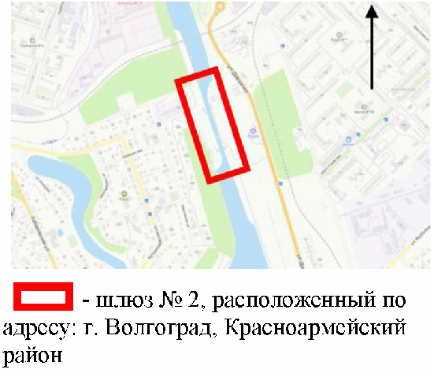
2 | Местоположение зданий управления нижней головы шлюза N 2 | симметрично расположенные относительно шлюзовой камеры здания в створе северных ворот шлюза | 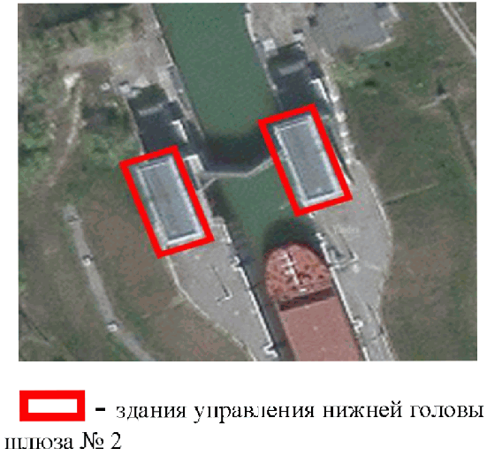
3 | Объемно-пространственная композиция зданий управления нижней головы шлюза N 2 на период 1952 г. | прямоугольные в плане трехуровневые (в 2 этажа от уровня технологических проездов шлюзовой камеры) объемы с открытыми галереями вдоль шлюзовой камеры; габариты и формы плоских крыш | 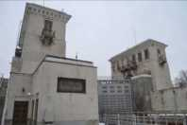
4 | Композиция и декоративное убранство фасадов зданий управления нижней головы шлюза N 2 на период 1952 г. | руст штукатурного покрытия;  сандрики над дверными проемами 1-го этажа в виде трехступенчатых веерных декоративных "замков";  двустворчатые столярные заполнения дверных проемов, декорированные филенками и декоративными металлическими шайбами | 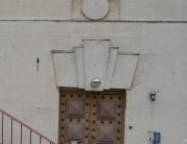
 |  | крупные полуциркульные оконные проемы продольных фасадов и их декоративное оформление:  - заглубленный по отношению к полю фасада архивольт с трехступенчатым веерным декоративным "замком" и веерным рустом;  - металлические фигурные ограждения полуциркульных оконных проемов - веерные решетки из стоек круглого сечения с завершениями в виде литых пик, перевязанных в нижней и верхней частях полуциркульными сегментами прямоугольного сечения, пересечение с радиальными стойками декорировано накладными концентрическими розетками | 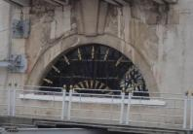
 |  | оконные и дверные проемы 2-го этажа с лучковыми перемычками, "вписанные" в прямоугольные вертикальные филенки | 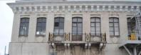
 |  | крупные "шайбы", декорирующие подоконные пространства филенок | 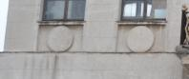
 |  | балконы на консолях квадратного сечения в одну световую ось на северных торцевых фасадах, в 3 световые оси на фасадах, обращенных к шлюзовой камере;  металлические декоративные ограждения балконов | 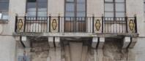
 |  | железобетонная лестница на консолях квадратного сечения, ведущая в помещения 2-го этажа, на противоположных шлюзовой камере фасадах | 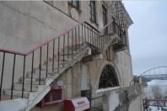
 |  | венчающие карнизы среднего выноса, поддерживаемые частыми фигурными кронштейнами;  парапетные стенки над карнизом | 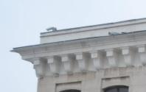
5 | Декоративное убранство интерьеров здания управления нижней головы шлюза N 2 на период 1952 г. | декоративные потолочные карнизы и галтели | 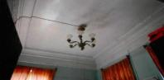
 |  | двустворчатые столярные заполнения дверных проемов, декорированные филенками, декоративными металлическими шайбами и массивными ручками | 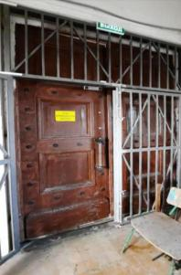
6 | Местоположение зданий вспомогательных служб шлюза N 2 | примыкающие с севера к зданиям управления нижней головы, симметрично расположенные относительно шлюзовой камеры на уровне нижнего бьефа | 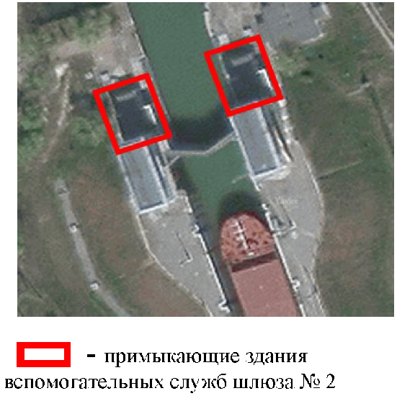
7 | Объемно-пространственная композиция зданий вспомогательных служб шлюза N 2 на период 1952 г. | прямоугольные в плане одноэтажные объемы | 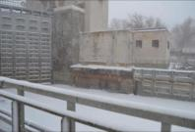
8 | Композиция и декоративное убранство фасадов зданий вспомогательных служб шлюза N 2 на период 1952 г. | руст штукатурного покрытия;  прямоугольные горизонтальные филенки над дверными проемами;  двустворчатые столярные заполнения дверных проемов, декорированные филенками, металлическими декоративными шайбами и массивными ручками в виде колец | 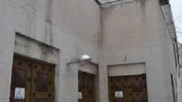  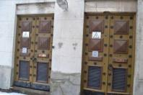
 |  | металлические ограждения оконных проемов, фигурные решетки с наложением декоративных трехчастных металлических гирлянд с розетками | 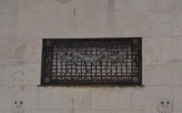
9 | Местоположение зданий управления верхней головы шлюза N 2 | симметрично расположенные относительно шлюзовой камеры здания в створе южных ворот шлюза | 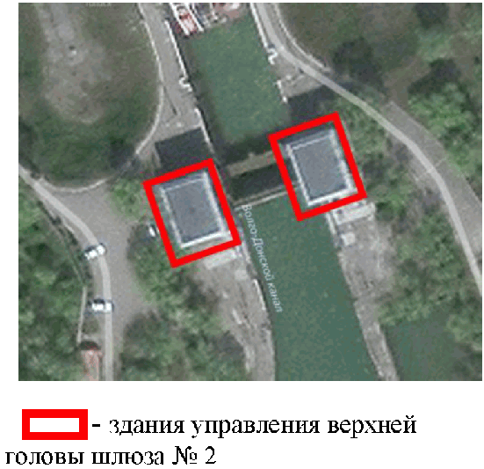
10 | Объемно-пространственная композиция зданий управления верхней головы шлюза N 2 на период 1952 г. | прямоугольные в плане многоуровневые (в 2 этажа) объемы с открытыми галереями вдоль шлюзовой камеры и парами лестниц в один марш, ведущих на галереи;  габариты и формы плоских крыш | 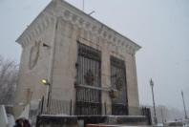
11 | Композиция и декоративное убранство фасадов зданий управления верхней головы шлюза N 2 на период 1952 г. | руст штукатурного покрытия; лучковые завершения дверных проемов торцевых фасадов;  двустворчатые столярные заполнения дверных проемов, декорированные филенками и декоративными металлическими шайбами | 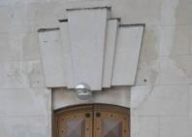  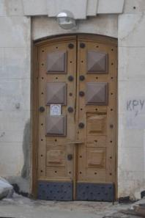
 |  | небольшие металлические барельефы-флагштоки в виде варяжского щита с дубовыми листьями, фланкирующие дверные проемы | 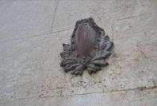
 |  | высокие (на 2/3 высоты фасадов) технологические проемы - по два на фасадах, обращенных к шлюзовой камере и по одному на противоположных фасадах;  металлические ограждения технологических проемов - частый ряд стоек с завершениями в виде литых пик, с перевязкой в нижних частях широкими профилями с накладными концентрическими розетками (по 3 на каждом профиле), в верхней части перевязаны поясами с наложением декоративных трехчастных металлических гирлянд с розетками, накладные металлические литые элементы центральной части ограждений в виде композиции из якоря с наложением вытянутого, вертикально ориентированного накладного восьмиугольного щита с растительным орнаментом | 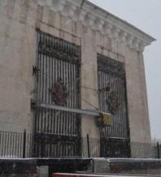  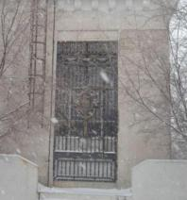
 |  | барельефы торцевых фасадов в виде композиции из вертикально ориентированного вниз меча, фланкированного склоненными знаменами, дубовыми ветвями, стволами оружия (в нижней части) и наложения круглого щита - по одному на каждом фасаде в уровне 2-го этажа | 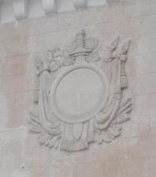
 |  | венчающие карнизы среднего выноса, поддерживаемые частыми фигурными кронштейнами;  парапетные стенки над карнизами | 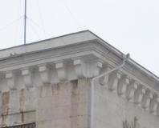
12 | Декоративное убранство интерьеров зданий управления верхней головы шлюза N 2 на период 1952 г. | двустворчатые столярные заполнения дверных проемов, декорированные филенками и декоративными металлическими шайбами | 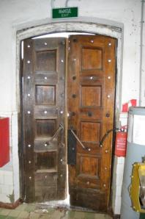
13 | Материалы и характер обработки фасадов зданий шлюза N 2 на период 1952 г. | кирпичные стены;  характер обработки фасадов - терразитовая штукатурка с обработкой бучардой;  цветовые решения фасадов на период 1952 г.
14 | Принципиальная конструктивная схема зданий шлюза N 2 на период 1952 г. | расположение, количество, конфигурация и габариты проемов;  капитальные стены, опорные конструкции, перекрытия и другие конструктивные элементы, формирующие несущий каркас зданий, их расположение, конструкция и материалы;  местоположение лестниц, материалы и конструкция;  ограждение транспортных проездов из литых мачт освещения с декором, литых столбиков и ограждения между ними в виде якорных цепей с провисом

